Тема: Н.И. Рыленков «Весна без вещуньи-кукушки…
Тип урока: комбинированный.
Цель: познакомить учащихся со стихотворением Н. И. Рыленкова «Весна без вещуньи-кукушки…
Задачи:
Образовательные: развивать навыки выразительного чтения стихотворения; отвечать на вопросы по тексту стихотворения; рассуждать; развивать творческие способности учащихся;
-развивать зрительное, слуховое восприятие и внимание; мышление(анализ, синтез, сравнение, обобщение); интонационную выразительность голоса; устную связную речь учащихся, пополнить словарный запас; коммуникативные навыки поведения на уроке.
Воспитательные: воспитывать любовь к природе, расширять кругозор учащихся.
Коррекционные:
формирование целостного восприятия литературного произведения и развитие способности эмоционального выражения собственного отношения к нему.
Оборудование: презентация, видеоматериал.
Ход урока.
I.Организационный момент.
Психологический настрой на урок.
- Здравствуйте, ребята! Я рада вас видеть и очень хочу начать работу с вами! Сегодня к нам на урок пришли гости, наши уважаемы и любимые учителя. Давайте повернёмся к ним и обменяемся с ними улыбками.
- А какое у вас настроение? Ваше настроение я предлагаю вам выразить при помощи фишек разного цвета, которые лежат у вас на парте. Красная фишка настроение отличное, зелёная хорошее, синяя так себе. Уважаемые гости, тоже могут показать нам своё настроение.

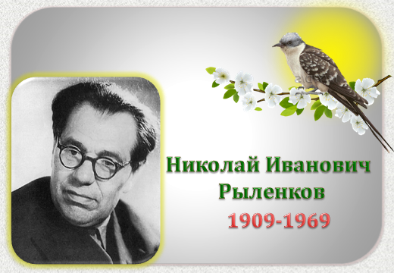
- Ребята, я вижу, не у всех настроение в начале урока отличное, но давайте проведём наш урок так, чтобы он принесет нам всем радость общения, а помощниками вам будут: внимание, находчивость, прилежность.

II. Проверка домашнего задания.

1. Ответы на вопросы.
- Какое произведение изучали на прошлом уроке чтения?
Стихотворение «Деревья»
-Кто автор стихотворения?
Николай Иванович Рыленков.
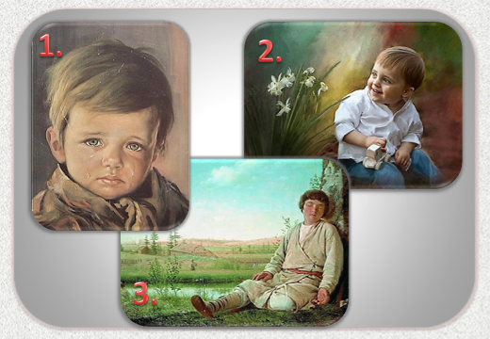
- Посмотрите на картины с изображением детей. Какие картины подходят к данному стихотворению и почему?
3 картина. На ней изображён грустный мальчик, который сидит в лесу. Николай Рыленков очень рано остался без родителей и жил с братом в семье дяди. Там они были лишними, никому ненужные. Чтобы поменьше торчать на глазах у родичей, Николай нанимался пасти коров, гонять в ночное время лошадей. Уходя в лес он разговаривал с берёзами и клёнами, они стали для него семьёй.

2.Выразительное чтение по цепочке.
(Рыленков И. Н. «Деревья»)
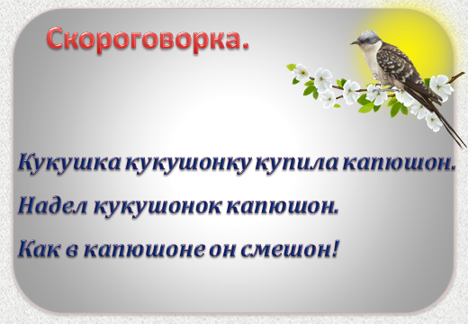
III.Речевая разминка.
-Чтобы наша речь была четкой и внятной необходимо регулярно тренировать свой речевой аппарат.(чтение скороговорки: тихо – медленно, громче - быстрее)
Кукушка кукушонку купила капюшон.
Надел кукушонок капюшон.
Как в капюшоне он смешон!

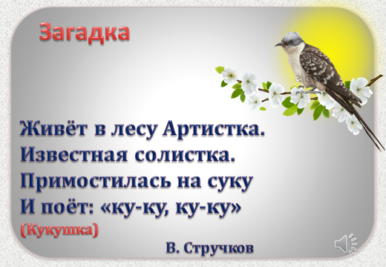
IV. Сообщение темы урока. Постановка целей и задач. Мотивация учебной деятельности учащихся.
1. Загадка.
- Чтобы перейти к теме нашего урока отгадаете загадку.
Живёт в лесу Артистка.
Известная солистка.
Примостилась на суку
И поёт: «ку-ку, ку-ку»
(Кукушка)
В. Стручков
- Как вы догадались, что это кукушка?

2. Определение темы урока.
- Какое время года наступило?
-Представьте себе, что мы живём в далёком древнем мире, где нет календарей. Как мы узнаем о приходе весны?
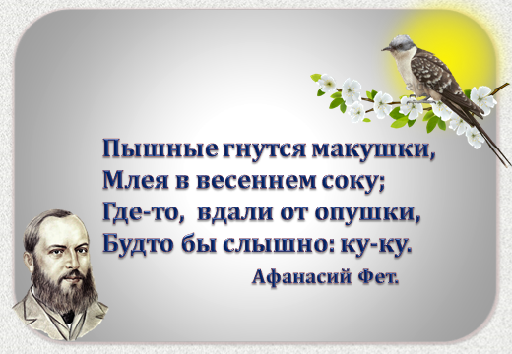
Послушайте отрывок из стихотворения Афанасия Фета «Кукушка»
Пышные гнутся макушки,
Млея в весеннем соку;
Где-то, вдали от опушки,
Будто бы слышно: ку-ку.
Афанасий Фет.
- Сегодня мы с вами продолжим знакомиться с творчеством Николая Ивановича Рыленкова.
- Может кто-то из вас уже догадался о ком и о чём будет стихотворение.
Стихотворение будет о кукушке и весне.
- Весна – самое долгожданное время года. Природа стремительно пробуждается от зимнего сна, птицы поют о приходе весны. Поэты часто пишут о весне.

3. Постановка цели задач:
Какие цели мы должны поставить перед собой:
1.Познакомиться со стихотворением Николая Рыленкова.
2.Научиться читать его выразительно.
3. Провести анализ стихотворения.

IV. Актуализация знаний.
1. Прогнозирование по заголовку.
-Откройте учебники на странице 232
-Прочитайте первую строку в стихотворении и ответьте, о чем может идти речь в стихотворении Николая Рыленкова.
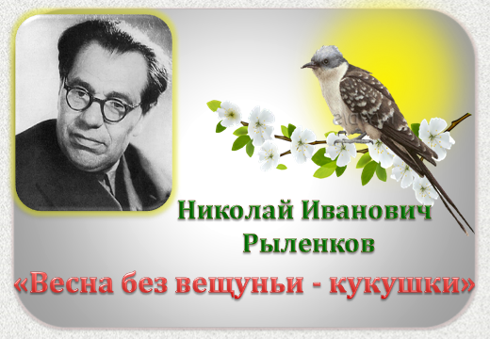
«Весна без вещуньи-кукушки»
- Можем ли мы предположить, кто будет главным героем рассказа?
- Мы выслушали все предположения, хотите проверить, кто окажется прав?

V. Первичное восприятие текста.

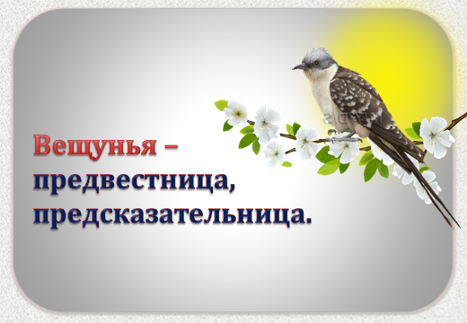
1. Словарная работа
- В первой строке стихотворения поэт называю кукушку вещуньей. Как вы думаете, что означает это слово?
Вещунья - предвестница, предсказательница.

2. Чтение стихотворения учителем под сопровождение музыки.

VI. Проверка первичного восприятия текста.
1. Беседа:
- К какому жанру относится это произведение?
ЛИРИЧЕСКОЕ СТИХОТВОРЕНИЕ — вид художественной литературы, эмоционально и поэтически выражающий чувства автора.
- Мы правильный сделали прогноз по первой строке стихотворения?
- Понравилось ли вам произведение?
-Какое настроение нам хотел передать поэт?
Беспокойство, страх и одновременно радость, уверенности.
- О какой народной примете вы узнали из этого стихотворения?
Кукушка оповещает, что пришла весна и больше не будет холодов.

2. Кукушкины прогнозы
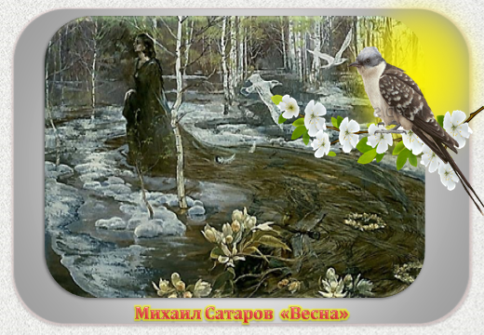
Анатолий Павлович Иванов
Очень много в народе предсказаний и примет связанно с кукушкой.
В разгар весны одновременно с ласточками, а то и чуть раньше, возвращаются в наши леса кукушки. К этому времени поля и леса покрываются первой зеленью, появляется много различных насекомых.
О своём прилете кукушка сразу же оповещает лесное население своим голосом. Первое кукование раздается в среднем 2 мая. За полвека наблюдений чаще всего кукушки прилетали в наши места между 28 апреля и 5 мая.
Для сельских жителей прилет кукушки лишний повод погадать о дальнейшей погоде, будущем урожае.
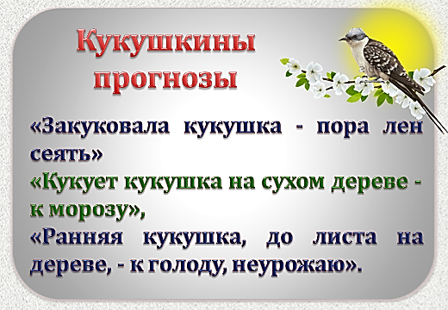
Вот только несколько из множества примет, связанных с этой птицей: «Закуковала кукушка - пора лен сеять», «Кукует кукушка на сухом дереве - к морозу», «Ранняя кукушка, до листа на дереве, - к голоду, неурожаю». Далеко не всегда и не все приметы сбываются, однако авторитет кукушки как прорицательницы и вещуньи до сих пор велик.

VII.Физминутка
Гимнастика для глаз и позвоночника.
1. Плотно закрывать и широко открывать глаза 4-6 раз подряд с интервалом 15 секунд .
2. Посмотреть вверх, вниз, вправо, влево, не поворачивая головы (в течение 1 мин.).
5. Быстро моргать в течение 1-2 мин.
6. Сидя: руки вверх, в стороны, обнять себя руками, наклон назад. (повторить несколько раз) положить руки перед собой

VIII. Вторичное восприятие и анализ текста.
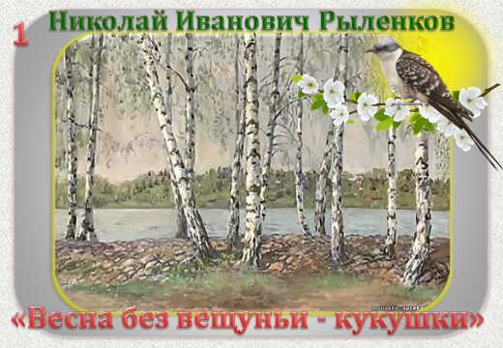
1. Чтение стихотворения по четверостишиям.
А) Жужжащее чтение
Б) Ответы на вопросы по содержанию
В) чтение отрывка вслух.

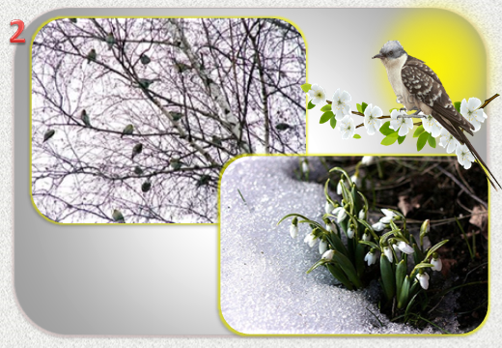
1-3 четверостишия
-С кем сравнивает поэт березки?
Берёзки-подружки
- Что не смеют сделать берёзки?
Надеть свой зелёный наряд.

- Как ведут себя растения и птицы до прилета кукушки?
Цветы боятся распуститься. Птицы не отлетают далеко от своих гнёзд.
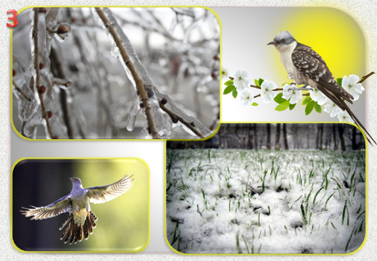
-Почему они бояться, какие неожиданности преподносит погода?
Заморозки, снежок.

4-5 четверостишия
- Прочитайте последние два столбика стихотворения.

-О чем говорит прилет кукушки?
Закончились холода и заморозки. Пришло тепло.
- Какие чувства испытываете вы при чтении этих строк?
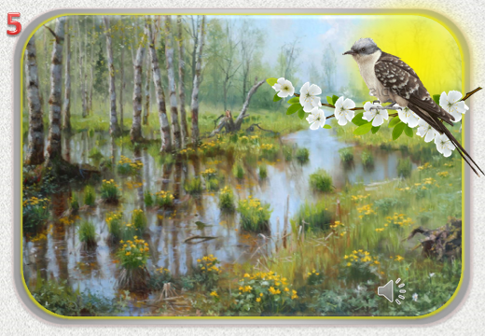
-Передайте при чтении радость и торжество, когда весна полностью вступила в свои права
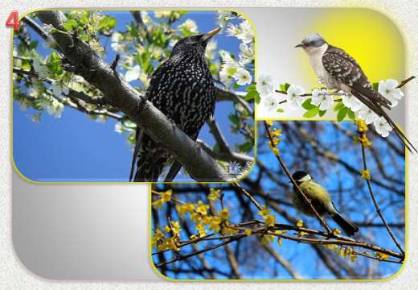
IX. Творческая работа.
1.Самостоятельное упражнение в выразительности чтения стихотворения.
При чтении не забывайте делать паузы, соблюдать интонацию. Прочитайте выразительно, передав настороженность, боязнь природы в начале весны, радость и торжество, когда весна полностью вступила в свои права.
2. Чтение стихотворения под музыку.
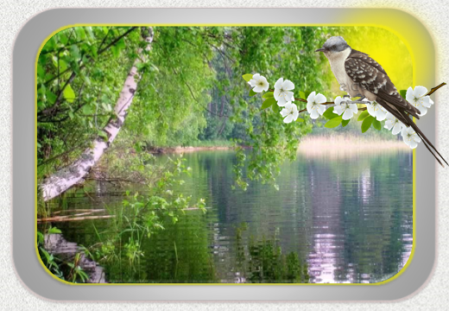
X. Информация о домашнем задании, инструктаж по его выполнению.
Стр. 232, выразительное чтение стихотворения
Вопрос №3 стр. 233

XI. Итог урока.
-С каким стихотворением познакомились?
Сегодня на уроке мы познакомимся со стихотворением Н.И.Рыленкова «Весна без вещуньи – кукушки»…
- Какое настроение у вас появилось после прочтения стихотворения?
-Удалось ли вам добиться целей урока?

XII. Рефлексия. Выставление оценок.
- У вас на столах лежать берёзовые листочки. Если урок вам понравился, и было интересно, прошу вас и наших гостей взять листочек и помочь одеть берёзку в зелёный наряд.
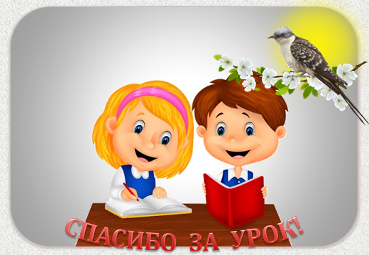
Спасибо всем за урок.

http://www.proza.ru/2009/12/23/1133 - Кукушкины прогнозы
http://muz-color.ru/?s=Голоса%20птиц%20кукушка голос кукушки
https://www.youtube.com/watch?v=1sEtW88pUGQ видео кукушка
https://www.yandex.ru/yandsearch?text=картинки%20кукушка&clid=9582&lr=38&redircnt=1489858289.1 картинки для оформления презентации

